# 刷机简要说明

注：首选保证所烧入的设备与电脑连接在同一个路由器上。

可以使用九阳App（爱下厨）配网。

打开这个程序HFUpdate

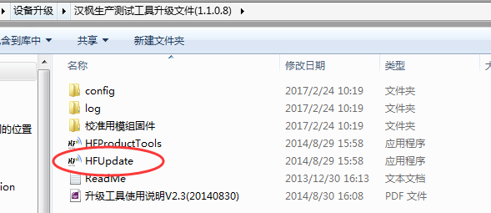

点击升级固件签名的勾，然后选择需要升级的固件，就是文件夹下面的lpt120-wifi-v1.143.bin

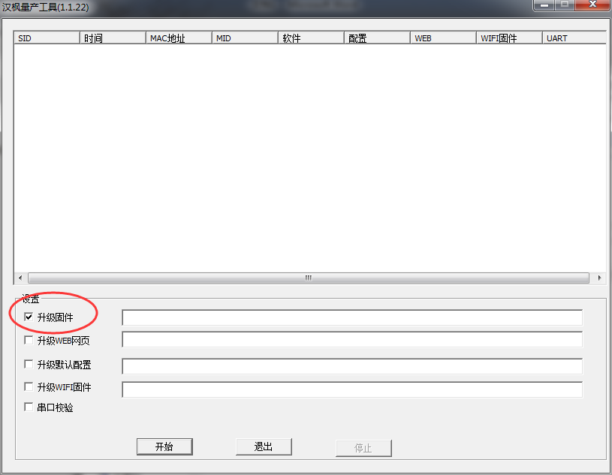

点击开始按键，启动服务。如果提示80端口被占用，请先关闭占用80端口的程序。

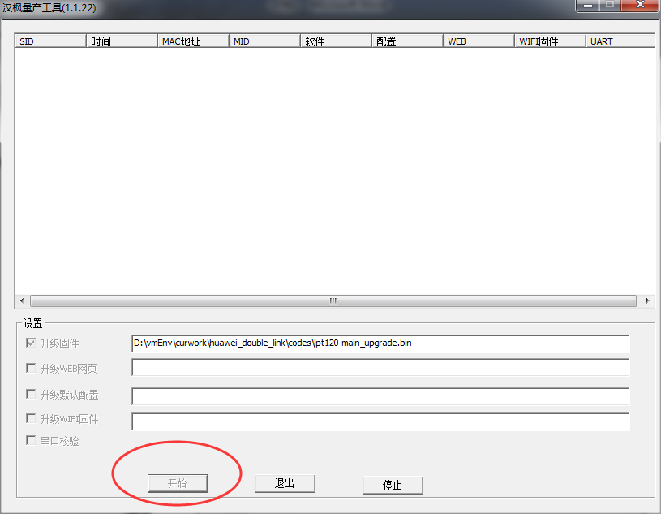

点击wifitool工具

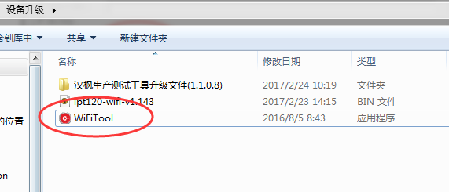

确保PC与豆浆机在同一个wifi网络下面，并且没有域之类的限制。

1：点击设备发现，如果没有发现2中的设备，请检查豆浆机和PC是否同一个路由器，是否有域，豆浆机是否已经配上网络，或者多刷新几次。

2：选择设备，然后点击升级wifi固件。如果汉枫量产工具无反应，可以再次点击。

3：等待升级完成。

